Название предмета | Алгебра
Класс | 9
УМК (название учебника, автор, год издания) | Алгебра 9 класс Авт.: А.Г. Мордкович, М.: Мнемозина -2010
Уровень обучения | базовый
Тема урока | Системы уравнений как математические модели реальных ситуаций.
Общее количество часов, отведенное на изучение темы | 5
Место урока в системе уроков по теме | 5 урок по теме. Урок обобщения и систематизации знаний.
Цель урока | Научить учащихся решать задачи с помощью систем уравнений как математических моделей реальных ситуаций.
Задачи урока | Общеобразовательные: обеспечить овладение основными алгоритмическими приемами применения систем уравнений при решении задач; формировать умения переносить знания в новую ситуацию; обобщить и систематизировать знания и умения учащихся в решении задач с помощью систем уравнений различными методами.  Развивающие: развитие аналитического мышления; познавательной активности мышления, умения работать с текстовой, графической информацией через использование задач моделирующих жизненные ситуации  Воспитательные: воспитание самостоятельности, познавательной активности, создание условий для сотрудничества, самоконтроля, формирования самооценки
Планируемые результаты | Учащийся должен знать:  основные алгоритмические приемы применения систем уравнений при решении задач.  Учащийся должен уметь:  составлять систему уравнений к условию задачи;  использовать таблицы при интерпретации задач на работу;  исследовать построенную модель.
Техническое обеспечение урока | интерактивная доска, мультимедиапроектор, презентация по теме урока
Дополнительное методическое и дидактическое обеспечение урока (возможны ссылки на интернет-ресурсы) | А.Г. Мордкович Алгебра . 9 класс.: В двух частях: Учеб. для общеобразовательных учреждений.-5-е изд. – М.: Мнемозина, 2013,  http://interneturok.ru/algebra/9-klass/algebra-9-klass-a-g-mordkovich; http://problems.ru/; https://math-oge.sdamgia.ru/

Содержание урока

Ход урока.
1. Организационный момент.

Здравствуйте, друзья! Рада приветствовать Вас на нашем уроке.

2. Мотивация урока.
Если хотите научиться плавать,
то смело входите в воду,
а если хотите научиться решать задачи,
то решайте их.
Дьёрдь Пойа

3. Актуализация опорных знаний. Проверка д/з.

Вспомним что мы изучали на предыдущем уроке | Решение задач с помощью системы уравнений как математической модели реальных ситуаций
Давайте вспомним алгоритм составление математической модели | Составление математической модели.  Работа с составленной моделью.  Ответ на вопрос задачи.
Каков алгоритм решения задач с помощью системы уравнений? | - Обозначить неизвестные величины буквами.  - Выразить оставшиеся неизвестные величины.  - Найти в задаче условия для составления уравнений.  - Решить получившуюся систему.  Найденное решение использовать для ответа на вопрос задачи
Назовите основные методы решения системы уравнений | - Алгебраического сложения, подстановки, введение новых переменных, графический.
Какие виды задач мы решали на последних уроках | - Задачи на движение, на работу, геометрические задачи, задачи с числами
Откроем рабочие тетради и начнём проверку домашнего задания №7.23 и №7.26.
(Фронтальная проверка). На доске заполняется таблица, анализируется условие и выписывается система уравнений. Озвучивается метод решения системы, сверяется решение со слайдом. (Слайд 5-8). Ответы на вопросы.

3. Включение с систему знаний и повторения. Решение задач.
Сегодня у нас важный и ответственный урок. Мы будем решать разные задачи. Запишите число в рабочих тетрадях. Сформулируем тему урока (Решение задач с помощью систем уравнений как математической модели реальных ситуаций).
Ваша задача…
Будьте внимательны, в течение урока постарайтесь выделить общее в решении в разных задач, а также что-то особенное, что отличает одно решение от другого.
Для каждой задачи учащиеся заполняют на доске таблицу и составляют систему уравнений, указывают метод решения системы. Все с проговариванием во внешней речи. Фронтальная работа.
Итак задача №1.
Задача из рассказа А.П. Чехова “Репетитор” (слайд 9)
Купец купил 138 аршин черного и синего сукна за 540 руб. Спрашивается, сколько аршин купил он того и другого сукна, если синее стоило 5 руб. за аршин, а черное – 3 руб?
Решение: (слайд 10)
Iэтап. Пусть черного сукна приобрел купец – х м и синего сукна – у м. Так как синее сукно стоит 5 руб. за 1м, а черное – 3 руб. за 1м, то составим и решим систему уравнений:

 | Количество  аршин  n | Цена  1 аршина  p | Стоимость  покупки  C
Синее | у | 3 | 3х
Черное | x | 5 | 5у

$\begin{aligned}\left\{x+y=\text{138} | \right.\end{aligned}$ Метод сложения 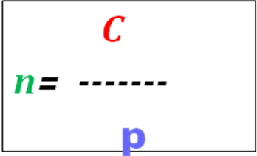

Задача №2. (аналогично задаче №1) (Слайд11)
№ 7.42. Решение: Пусть х км/ч – скорость катера в стоячей воде, у км/ч – скорость течения.
 | V  скорость | t  время | S  путь
Собственная скорость | х км/ч
Скорость течения | у км/ч
Скорость по течению | (х+у) км/ч | 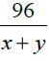 | 96
Скорость против течения | (х-у) км/ч | 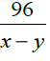 | 96

Метод введения новой переменной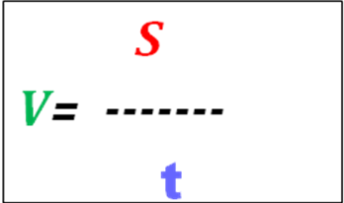

Задача 3. Вместе с учителем. (Слайд 12)
Смешали 10% и 25% растворы соли и получили 3 кг 20% раствора. Какое количество растворов было использовано?
Решение:
Вид данных | % содержание  n | общая масса  m | Масса вещества (соли)  M
1 раствор | 10 | х | 0,1·x
2 раствор | 25 | у | 0,25·y
смесь | 20 | 3 кг | 0,1·x+0,25·y=3·0,2
$\begin{aligned}\left\{0,1x+0,\text{25}y=0,6 | \right.\end{aligned}$ Метод сложения 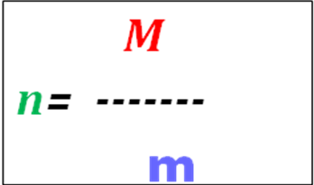

Итак, мы разобрали решение трех задач, проверили решение домашней задачи. Сравните таблицы к условиям задач. Что общего Вы заметили? - таблицы аналогичны(Слайд 13)
Сравним формулы основные при заполнении таблиц. Что общего? - формулы аналогичны
Чем отличаются? - входящими в них величинами (зависит от типа задачи)
Спасибо. Вы правильно заметили, что при решении данных задач, величины связаны одинаковой формулой 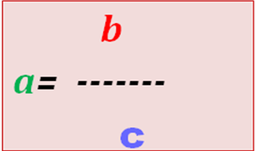. Эти наблюдения помогут Вам в решении задач.
4. Самостоятельная работа и локализация индивидуальных затруднений.
Учащиеся решают составленные системы уравнений дифференцировано на 3 варианта. Проверяют результаты выполнения самостоятельной работы по эталону и проговаривают вместе с учителем вслух те понятия, алгоритмы из теоретической базы, на которые они допустили ошибки. (Слайды 14-16).
5. Решение задач. Повторение. Задача №4.
Решить задачу № 7.28. (Слайды 17-18)
Работаем вместе на доске и в тетрадях. Учитель помогает в составлении системы уравнений и предлагает решить ее графическим методом.
Решение:
Пусть х – число десятков двузначного числа,
у – число единиц.
Тогда исходное двузначное число равно 10х + у.

6. Самостоятельная работа на тренажерах http://interneturok.ru/algebra/9-klass/algebra-9-klass-a-g-mordkovich

7. Домашнее задание.(Слайд 19)
Параграф 7. Решить № 7.53, 7.20. Творческое задание: подобрать задачу из литературы

8. Подведение итогов урока. Рефлексия:
Аргументация выставленных оценок, замечания по уроку, оценка работы класса

Постановка вопросов:
1.Какую цель поставили?
2. Достигли ли вы этой цели?
3.Узнали ли вы что-нибудь нового?
4.Что запомнили?

А теперь я предлагаю самим оценить свою работу. Сегодня вы выполняли трудную работу. Мы с вами взбирались на гору знаний. Как вы считаете, на каком уровне вы сейчас находитесь? (Слайд 20)

Дорогие друзья, это был еще один урок по теме «Система уравнений как математическая модель реальных ситуаций». Мы подходим к концу изучения темы, на следующих уроках мы будем готовиться к контрольной работе. Спасибо за урок!

